* *Si las máquinas van lentas añade un núcleo (que tengan 2 núcleos)*
* *Debes realizar las capturas de pantalla que consideres para demostrar claramente los pasos* ***que has realizado y el resultado final****, puedes ayudarte de texto explicativo.*
* *Todas las imágenes que captures deben tener una* ***carpeta con tu apellido y debe aparecer la fecha y hora de los dos sistemas (anfitrión e invitado)****.*
* *Debes crear un fichero donde contestarás las preguntas indicando en todo momento el número.*
* *La entrega se realizará en Moodle.*
* *El documento se llamará* **apellido1_apellido2_nombre_AE_04_02.pdf**
* ***No se corregirán documentos que no estén en formato PDF.***

**\*\*En todas las preguntas se deberán incluir capturas que demuestren o ayuden a explicar la respuesta\*\***

**Ejercicio 1**

1. Crea un nuevo usuario llamado "usuario1" en el sistema.
2. Asigna una contraseña al usuario "usuario1".
3. Verifica que el usuario "usuario1" se haya creado correctamente.

**Ejercicio 2:**

1. Crea un nuevo directorio llamado "directorio1" en tu directorio personal.

1. Asigna los siguientes permisos al directorio (no utilices el sistema octal):
   1. Asigna permisos de lectura, escritura y ejecución al propietario del directorio.
   2. Asigna permisos de lectura y ejecución al grupo del directorio.
   3. Asigna permisos de solo lectura a otros usuarios.
2. Verifica los permisos del directorio utilizando el comando correspondiente.

1. Responde: ¿Qué mascará deberías haber configurado para que a partir de ahora todos los directorios se generen con estos permisos?

umask 764

**Ejercicio 3:**

1. Crea un nuevo grupo llamado "grupo1".

sudo groupadd grupo1

1. Asigna al grupo "grupo1" como grupo principal del usuario "usuario1".

sudo usermod -g grupo1 usuario1

1. Crea un nuevo directorio llamado "directorio2".
2. Cambia el propietario del directorio "directorio2" al usuario "usuario1" y al grupo "grupo1".

sudo chown usuario1:grupo1 directorio2

1. Verifica los permisos y propietario/grupo del directorio.

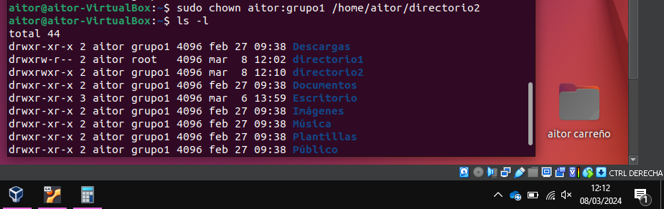

**Ejercicio 4:**

1. Crea un nuevo archivo llamado "archivo1.txt" en el directorio2.
2. Asigna los siguientes permisos al directorio (utiliza el sistema octal):
   1. Asigna permisos de lectura y escritura al propietario del archivo.
   2. Asigna permisos de solo lectura al grupo y a otros usuarios.
3. Verifica los permisos del archivo.

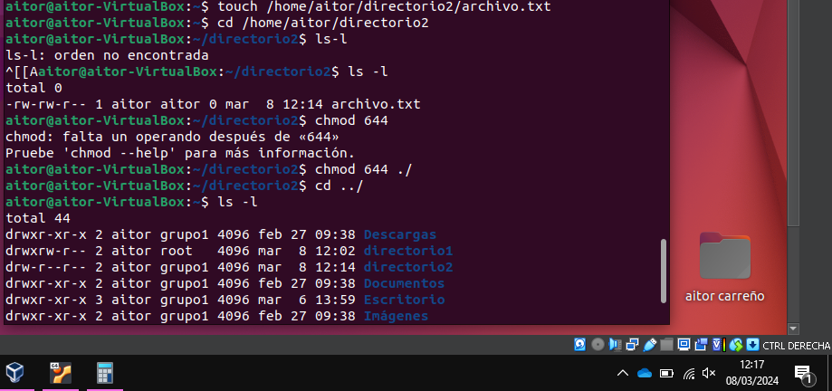

**Ejercicio 5:**

1. Crea un enlace simbólico llamado "enlace1" en el directorio1 que apunte al archivo "/ directorio2/archivo1.txt".
2. Verifica que el enlace simbólico se haya creado correctamente y que apunte al archivo correcto.

1. Responde: ¿qué ocurre en el fichero enlace1 si modifico el contenido de archivo1?

Se reflejaría con el cambio en el enlace.

**\*\*Para realizar los siguientes ejercicios deberás estar siempre situado en tu directorio personal (~).**

**Ejercicio 6:**

1. Crea tres archivos llamados "archivo1.txt", "archivo2.txt" y "archivo3.txt" en el “directorio1” utilizando un único comando.

1. Otorga permisos de lectura y escritura para todos los archivos que terminen con ".txt".
2. Verifica los permisos de los archivos.

**Ejercicio 7:**

1. Crea dos directorios llamados "subdir1" y "subdir2" en el escritorio.
2. Cambia los permisos de todos los directorios del escritorio que comiencen con "sub" para que sean ejecutables.
3. Verifica los permisos de los directorios.

**Ejercicio 8:**

1. Crea cinco archivos en el directorio actual con nombres aleatorios, por ejemplo, "archivo1.docx", "archivo2.jpg", "documento1.txt", "imagen1.jpg" y "texto1.docx".
2. Cambia los permisos de todos los archivos que contengan la letra "t" en su nombre para que sean de solo lectura.
3. Verifica los permisos de los archivos.

**Ejercicio 9:**

1. Crea un nuevo directorio llamado "backup" en el directorio actual.
2. Copia todos los archivos y directorios del ejercicio 8 que tengan una extensión de tres letras en el nombre en el directorio "backup".
3. Verifica que los archivos y directorios se hayan copiado correctamente.